IES PONTECESO. DEPARTAMENTO FÍSICA E QUÍMICA.
QUÍMICA 2º BACH. CURSO 2016-2017
SOLUCIÓNS EXERCICIOS 31-33. TEORÍA DE ENLACE DE VALENCIA E HIBRIDACIÓN (Ver antes punto 4.7 libro de texto, p. 97-105)
31. Empregando a teoría de hibridación de orbitais, predí a xeometría das moléculas: NI3, CH3Cl e CF4. Xustifica se son ou non polares.
NI₃
As configuracións electrónicas dos seus átomos son:
N: 1s² 2s² 2p³ ⇒ Para a última capa:
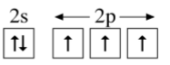
I: [Kr] 5s² 4d¹⁰ 5p⁵ ⇒ Para a última capa:
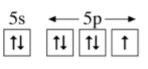
O iodo pode formar un enlace por ter un electrón desapareado nun orbital 5p, e o nitróxeno pode formar tres enlaces por ter tres electróns desapareados. Os enlaces así formados dispoñerían ángulos de 90º, feito que non concorda cos resultados experimentais, polo que hai que supoñer que os catro orbitais do nitróxeno se combinan para formar catro orbitais híbridos sp³. Os electróns colócanse o máis desapareados posíbel nestes catro orbitais, quedando un orbital cheo que non formará enlace:
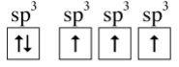
Os catro orbitais híbridos sitúanse no espazo o máis afastados posíbel para que a repulsión sexa mínima; polo tanto, dirixidos cara aos vértices dun tetraedro. Tres destes orbitais formarán enlaces σ cos orbitais 5p dos tres átomos de iodo, e o orbital restante estará ocupado por un par non enlazante. Como nun dos vértices do tetraedro non se coloca ningún átomo, a molécula é piramidal. O par non enlazante exerce máis repulsión sobre os pares de enlace que se fose un par enlazante, facendo que os ángulos sexan algo menores que os internos dun tetraedro (menores que 109,4º).
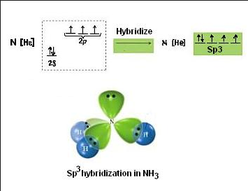(imagen tomada de internet para el NH₃; para el NI₃ sería exactamente igual sólo que en lugar de 3 enlaces σ(sp³-s) serán 3 enlaces σ(sp³-p) con cada uno de los orbitales p semiocupados de los átomos de Iodo)
Non se anulan os momentos dipolares dos enlaces, entón é unha molécula polar.

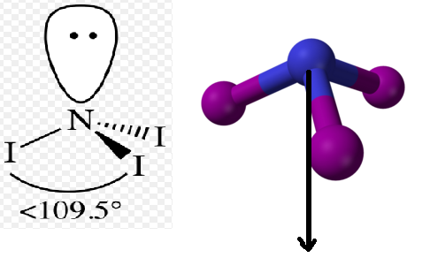En la 2ª figura, la flecha pretende dibujar el momento dipolar neto (no nulo) de la molécula; en realidad sería una flecha para arriba, ya que los momentos de enlace van del iodo al N (del electropositivo-I- al electronegativo-N)
CH₃Cl
As configuracións electrónicas dos seus átomos son:
C: 1s² 2s² 2p² ⇒ Para a última capa:
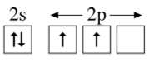
Cl: 1s² 2s² 2p⁶ 3s² 3p⁵ ⇒ Para a última capa:
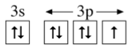
H: 1s¹ ⇒
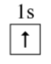
O hidróxeno pode formar un enlace, ao ter un electrón desapareado no orbital 1s. O cloro tamén pode formar un enlace por ter un orbital p con un só electrón. O carbono ten só dous electróns desapareados, polo que, para explicar o feito de que forme catro enlaces, é necesario supoñer que promove un electrón do orbital 2s ao 2p baleiro. A enerxía necesaria para isto non é moi grande e compénsase coa enerxía desprendida, ao formarse os catro enlaces. A configuración será agora, C*:
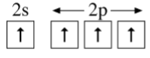
Para explicar os resultados experimentais, suponse que no carbono hai unha hibridación sp³: combinación dun orbital s con tres orbitais p para formar catro orbitais híbridos sp³. Os electróns colócanse o máis desapareados posíbel nestes catro orbitais:
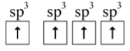
Os catro orbitais híbridos sitúanse no espazo de xeito que estean o máis lonxe posíbel para que a repulsión sexa mínima; polo tanto, dirixidos cara aos vértices dun tetraedro e formando ángulos de 109º, aproximadamente. Cada un destes orbitais formará un enlace σ, tres con orbitais 1s dos hidróxenos e outro co orbital p do cloro. A xeometría da molécula é tetraédrica.
Esta molécula é polar, xa que non se anulan os momentos dipolares dos enlaces.
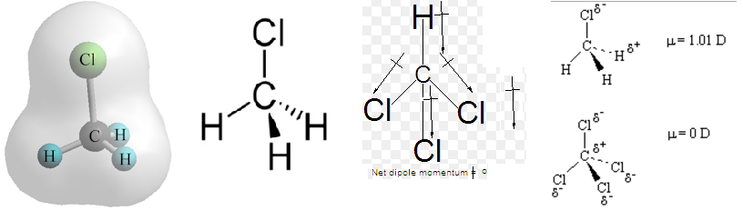(Las dos imágenes de la izda representan la geometría de la molécula; las dos de la derecha pretenden representar la suma de momentos dipolares de enlace, para valorar el momento dipolar neto)
CF₄
As configuracións electrónicas dos seus átomos son:
C: 1s² 2s² 2p² ⇒ Para a última capa:
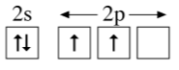
F: 1s² 2s² 2p⁵ ⇒ Para a última capa:
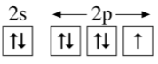
O flúor pode formar un enlace por ter un orbital p con un só electrón. O carbono ten só dous electróns desapareados, polo que, para explicar o feito de que forme catro enlaces, é necesario supoñer que promove un electrón do orbital 2s ao 2p baleiro. A enerxía necesaria para isto non é moi grande e compénsase coa enerxía desprendida, ao formarse os catro enlaces. A configuración será agora, C*:
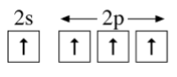
Para explicar os resultados experimentais, suponse que no carbono hai unha hibridación sp3: combinación dun orbital s con tres orbitais p para formar catro orbitais híbridos sp3. Os electróns colócanse o máis desapareados posíbel nestes catro orbitais:
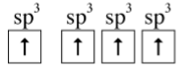
Os catro orbitais híbridos sitúanse no espazo de xeito que estean o máis lonxe posíbel para que a repulsión sexa mínima; polo tanto, dirixidos cara aos vértices dun tetraedro e formando ángulos de 109º, aproximadamente. Cada un destes orbitais formará un enlace σ co orbital p semicheo do flúor. A xeometría da molécula é tetraédrica.
Esta molécula é apolar, xa que se anulan os momentos dipolares dos enlaces.
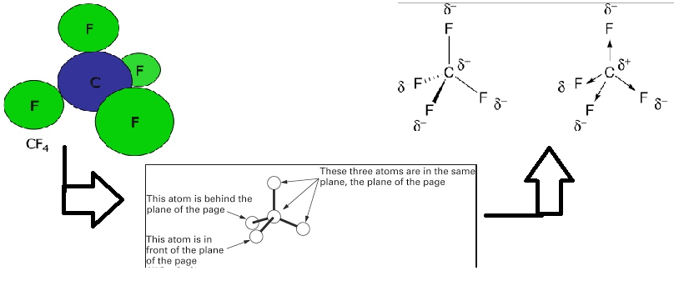
(Debéis acostumbraros a dibujar las moléculas con el modelo de líneas y cuñas; es especialmente importante para moléculas orgánicas. Si no sois capaces de visualizar la geometría tetraédrica, y valorar los vectores momento dipolar de enlace y momento dipolar neto, quizá lo veais mejor situando los átomos en una pirámida de base triangular o en los vértices de cubo, tal como se muestra a continuación:)
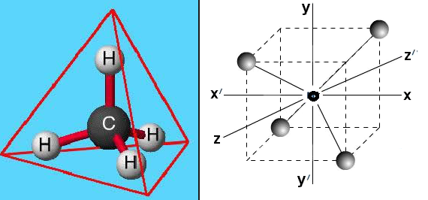

32. Empregando a teoría de hibridación de orbitais, predí a xeometría do ión oxonio e a do ión fosfonio (PH₄⁺).
H₃O⁺
Configuracións electrónicas:
O: 1s² 2s² 2p⁴ ⇒ Para a última capa:
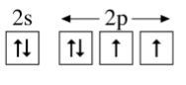
H: 1s¹ ⇒
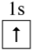
H+ 1s⁰ ⇒
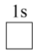
Os orbitais do osíxeno combínanse para formar catro orbitais híbridos sp³. Os electróns colócanse o máis desapareados posíbel nestes catro orbitais, quedando dous orbitais completos:
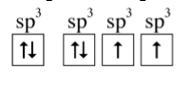
Os catro orbitais híbridos sitúanse no espazo de xeito que estean o máis lonxe posíbel para que a repulsión sexa mínima: dirixidos cara aos vértices dun tetraedro. Dous destes orbitais forman enlaces σ cos orbitais 1s dos hidróxenos. Un dos orbitais cheos forma un enlace covalente dativo co ión H⁺ (enlace σ) e o orbital cheo restante non forma enlace. O ión é piramidal, xa que nun dos vértices do tetraedro non se coloca ningún átomo. O orbital non enlazante exercerá certa repulsión sobre os pares de enlace, facendo que os ángulos sexan menores que os que lle corresponden aos internos dun tetraedro.
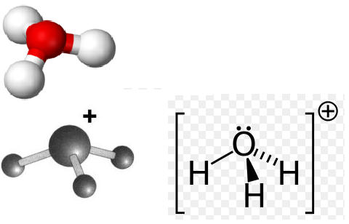
PH4⁺
Configuracións electrónicas:
P: 1s² 2s² 2p⁶ 3s² 3p³ ⇒ Para a última capa:
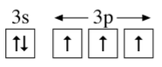
H: 1s¹ ⇒
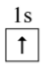
H⁺: 1s⁰ ⇒
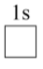
Os orbitais do fósforo combínanse para formar catro orbitais híbridos sp³. Os electróns colócanse o máis desapareados posíbel nestes catro orbitais, quedando un orbital completo:
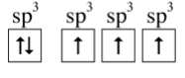
Os catro orbitais híbridos sitúanse no espazo de xeito que estean o máis lonxe posíbel para que a repulsión sexa mínima: dirixidos cara aos vértices dun tetraedro. Tres destes orbitais forman enlaces σ cos orbitais 1s dos hidróxenos e o orbital completo forma un enlace covalente dativo co ión H⁺ (enlace σ). Como todos os orbitais enlazan, o ión é tetraédrico.
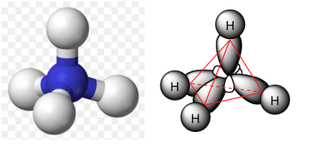
33. Explica a molécula de benceno, segundo a teoría de hibridación de orbitais.
Experimentalmente sábese que a molécula de benceno (C₆H₆) é un hexágono regular con seis enlaces C-H e seis enlaces C-C iguais e de lonxitude intermedia entre a dun enlace dobre e outro sinxelo.
Estudando as configuracións electrónicas:
C: 1s² 2s² 2p² ⇒ Para a última capa:
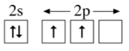
H: 1s¹ ⇒
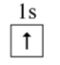
Cada hidróxeno do benceno pode formar un enlace por ter un electrón desapareado no orbital 1s. Cada carbono só ten dous electróns desapareados, polo que, para explicar o feito de que forme catro enlaces, é necesario supoñer que promove un electrón do orbital 2s ao 2p baleiro. A enerxía necesaria para isto non é moi grande e compénsase coa enerxía desprendida na formación dos catro enlaces. A configuración será agora, C*:
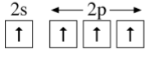
Os enlaces formados con estes orbitais non terían ángulos que permitan a formación de hexágonos (120º), feito que non concorda cos resultados experimentais. Podemos pensar nunha hibridación sp² nos átomos de carbono, deixando un orbital p sen hibridar, que pode formar un enlace π.
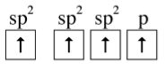
Os tres orbitais híbridos semiocupados de cada átomo de carbono colócanse formando ángulos de 120º para que a repulsión entre eles sexa mínima. Cada carbono emprega dous híbridos sp² para enlazarse mediante enlaces σ, con dous carbonos e outro para enlazarse a un átomo de hidróxeno, formando un anel hexagonal. A cada carbono quédalle un orbital p sen hibridar, perpendicular ao plano do anel, e todos os orbitais p se solapan lateralmente formando un orbital π deslocalizado, por enriba e por debaixo do anel.
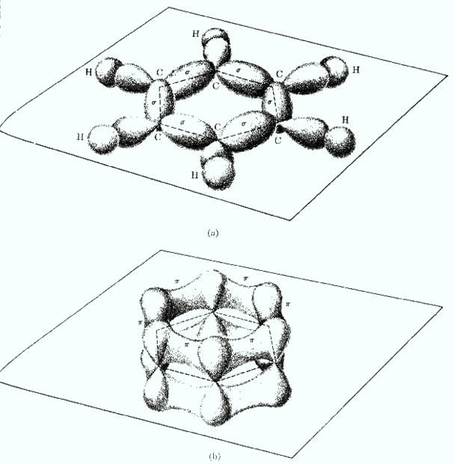
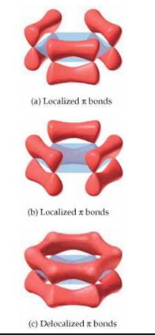
Los enlaces σ pienso que se ven bien en la primera imagen; quizá sea un poco más difícil de ver la formación de enlaces π (ya que estos son dobles enlaces conjugados; se trata de dos estructuras resonantes)

